Біздің БАС ЖҮЛДЕ

21 сәуір 2017 ж.күні Зеренді ауданы мұғалімдер арасында КВН ойыны өтті. Сайыс Білім Бөлімінің кәсіподақ ұйымының қолдауымен жүзеге асты. «Көктемгі көңіл-күй, күлкі кестемен» атты КВН тақырыбы болды.

Сайыс 2 кезеңнен тұрды.

Амандасу кезеңі 5 минут.

Үй тапсырмасы 7 минут.

Ерекше тартысты болған ойынға «Жүзден жүйрік, мыңнан тұлпар» 11 команда қатысып, соның ішінде Чаглинка негізгі мектебінен «Чаглинка-MIX» командасы қатысты. Амандасу кезеңінде-ақ «Чаглинка-MIX» командасы әділ-қазылар көңілінен шығып, 25 ұпайды бір-ақ алды. Үй тапсырмасында көптеген командалардың әзілдері мағыналы, күлкілі болғанымен, «Чаглинка-MIX» командасы тағы да 25 ұпайды ұтып алып, суырылып алға шығып, бас жүлдені иеленді.

1 орын – Березниковка ОМ «Қызық times»

2 орын – Абай ОМ «Абай City»

3 орын – Кіші - түкті «Жеті қазына»

Орын алған командалар дипломмен және бағалы сыйлықтармен, қалған командалар елеусіз қалмай дипломмен марапатталды.

Біздің мектептің алар биігі мен ұшар шыңы әлі де алда. Біз бірге болсақ, осының бәріне де жетеміз. Өзімнің әріптестестеріме шығармашылық табыс пен зор денсаулық тілеймін.

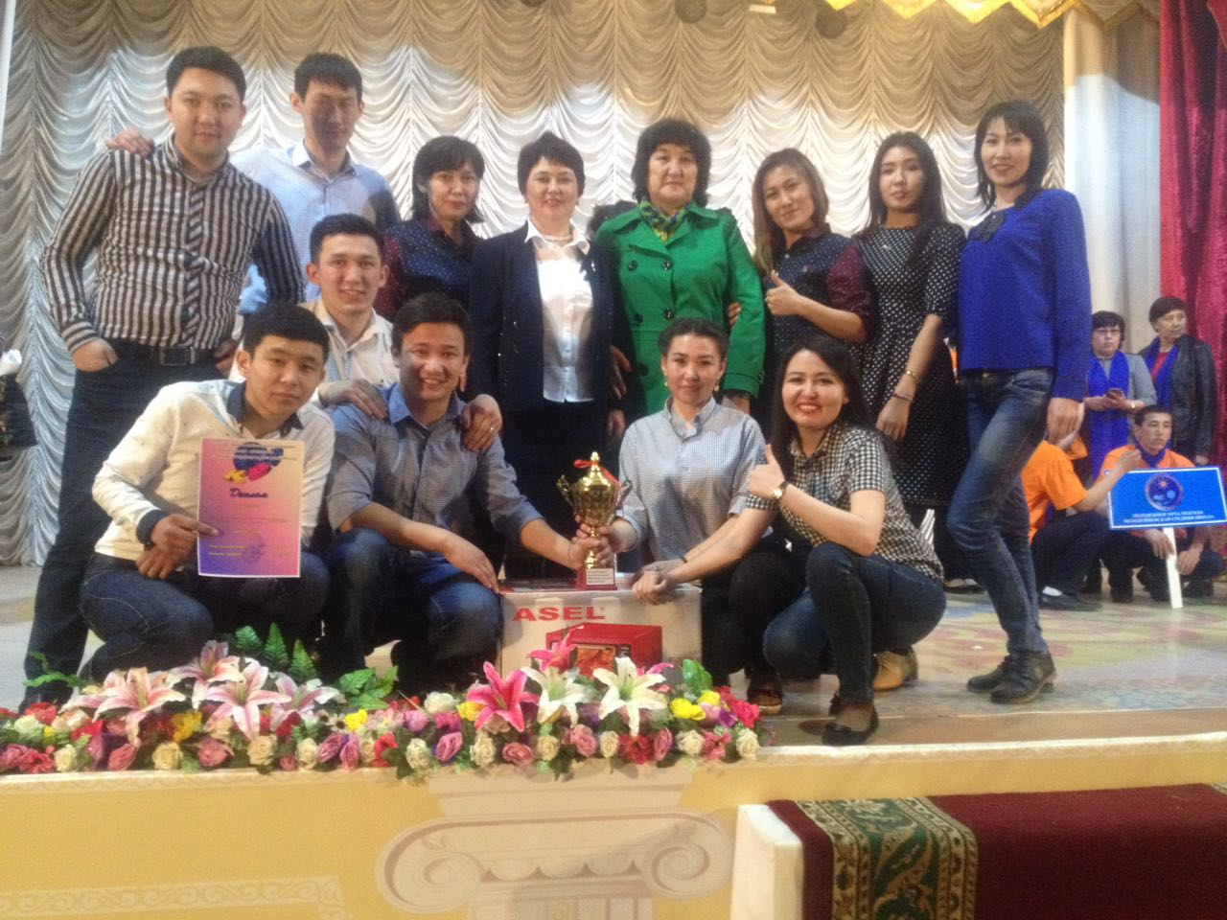

Чаглинка негізгі мектебінің

Тәрбие ісі меңгерушісі

Мамбетова Марал Кудайбергеновна